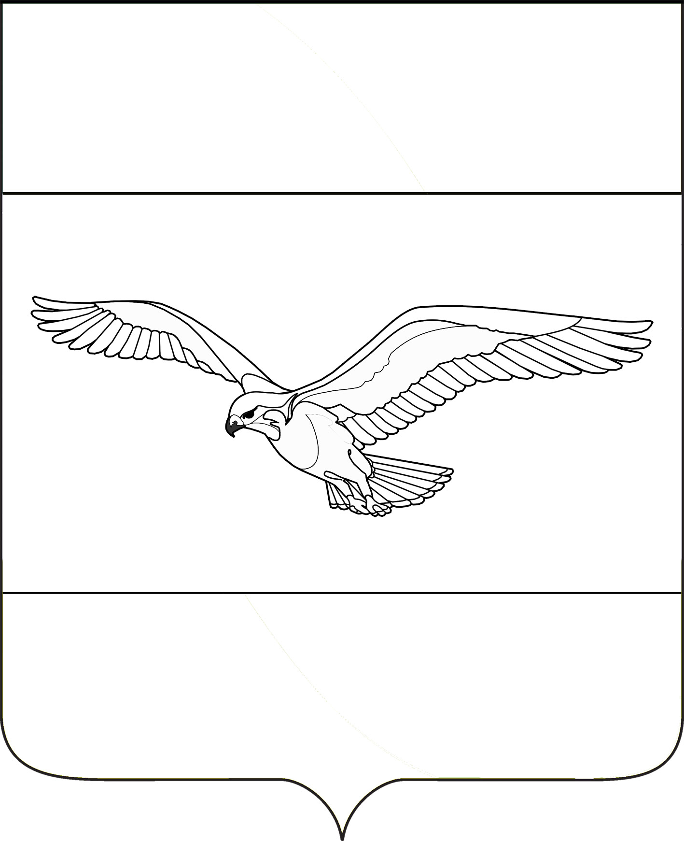
СОВЕТ
КУБАНСКОСТЕПНОГО СЕЛЬСКОГО ПОСЕЛЕНИЯ
КАНЕВСКОГО РАЙОНА

РЕШЕНИЕ

от 21ноября 2023 года № 209

поселок Кубанская Степь

О налоге на имущество физических лиц

В соответствии с главой 32 Налогового кодекса Российской Федерации, законом Краснодарского края от 4 апреля 2016 года N 3368-КЗ «Об установлении единой даты начала применения на территории Краснодарского края порядка определения налоговой базы по налогу на имущество физических лиц исходя из кадастровой стоимости объектов налогообложения», Уставом
Кубанскостепного сельского поселения Каневского района, Совет Кубанскостепного сельского поселения Каневского района, р е ш и л:
1. Установить на территории Кубанскостепного сельского поселения Каневского района налог на имущество физических лиц.
2. Установить налоговые ставки налога на имущество физических лиц исходя из кадастровой стоимости объекта налогообложения в следующих размерах:

Ставка налога, % | Вид объекта налогообложения
0,3 | 1. Жилые дома, части жилых домов;  2. Гаражи и машино- места, в том числе расположенные в объектах налогообложения, указанных в строке 3 таблицы;  3. Единые недвижимые комплексы, в состав которых входит хотя бы один жилой дом;  4. Объекты незавершенного строительства в случае, если проектируемым назначением таких объектов является жилой дом;  5. Хозяйственные строения или сооружения, площадь каждого из которых не превышает 50 кв. м. и которые расположены на земельных участках, для ведения личного подсобного хозяйства, огородничества, садоводства или индивидуального жилищного строительства;
0,2 | - Квартиры, части квартир, комнаты
2,0 | - Объекты налогообложения, включенные в перечень, определяемый в соответствии с пунктом 7 статьи 378.2 Налогового кодекса Российской Федерации;  - Объекты налогообложения, предусмотренные абзацем вторым пункта 10 статьи 378.2 Налогового кодекса Российской Федерации;  - Объекты налогообложения, кадастровая стоимость каждого из которых превышает  300 000 000 рублей
0,5 | Прочие объекты налогообложения

3. Право на налоговую льготу имеют:
а) члены многодетных семей, отнесенных к данной категории в соответствии с Законом Краснодарского края от 22 февраля 2005 г. № 836-КЗ
« О социальной поддержке многодетных семей в Краснодарском крае», обладающих правом собственности на имущество, расположенного на территории Кубанскостепного сельского поселения Каневского района имеют право на уменьшение налогооблагаемой базы на 50% в отношении одного объекта налогообложения по выбору налогоплательщика и не используемого в предпринимательской деятельности
б) физические лица, призванные на военную службу по мобилизации и поступивших на военную службу на добровольной основе, а также члены их семей (родители, жены, дети) (при предоставлении подтверждающих документов), имеет право на уменьшение налогооблагаемой базы на 100% на один объект налогообложения, принадлежащий им на праве собственности, не используемый в предпринимательской деятельности.
4. Налоговые льготы предоставляются в порядке в случаях, установленных статьей 407 Налогового Кодекса Российской Федерации.
Уведомление о выбранных объектах налогообложения, в отношении которых предоставляется налоговая льгота, представляется налогоплательщиками в налоговый орган по своему выбору не позднее 31 декабря года, являющегося налоговым периодом, начиная с которого в отношении указанных объектов применяется налоговая льгота.
Уведомление о выбранных объектах налогообложения может быть предоставлено в налоговый орган через многофункциональный центр предоставления государственных и муниципальных услуг.
В случае передачи имущества по договору аренды, льгота не предоставляется.
5. Признать утратившим силу решение Совета Кубанскостепного сельского поселения от 01 ноября 2023 года № 201 «О налоге на имущество физических лиц».
6. Настоящее решение разместить на официальном сайте администрации Кубанскостепного сельского поселения Каневского района в информационно-телекоммуникационной сети «Интернет» (http://kubanskostepnoe.ru/).
7. Настоящее решение опубликовать в общественно-политической газете Каневского района «Каневские зори».
8.Копию настоящего решения направить в Межрайонную инспекцию Федеральной налоговой службы России № 10 по Краснодарскому краю для руководства в работе.
9. Контроль за выполнением настоящего решения возложить на постоянную комиссию по вопросам экономики и бюджета Совета Кубанскостепного сельского поселения Каневского района.
10. Настоящее решение вступает в силу по истечении одного месяца со дня его официального опубликования, но не ранее 1 января 2024 года.

Глава Кубанскостепного
сельского поселения
Каневского района Н.А. Кирсанова

